**登录CONNECT及重置密码简化指引**

* **登录方式**

1. 点击以下链接

<https://performancemanager10.successfactors.com/login?company=hktservice#/login>

1. 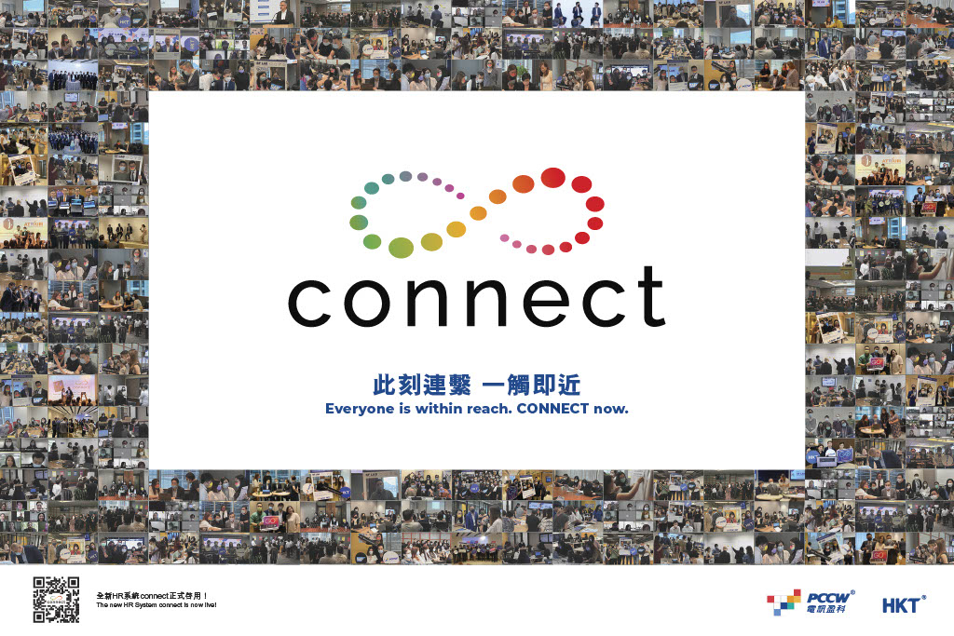扫描以下二维码

* **登录对象**

1. **初始登录员工（指第一次登录，继续往下浏览）**
2. 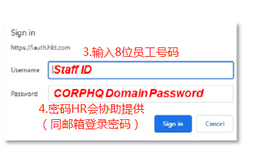**现有员工登录（已经登录过，再次登录，请直接跳转至第2.1）**

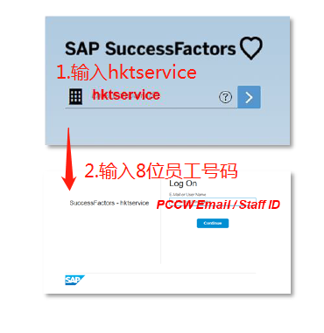

* 1. **按照以下指示，输入8位员工号码及邮箱密码登录**

**（如果密码显示错误，请跳转至2.4操作）**

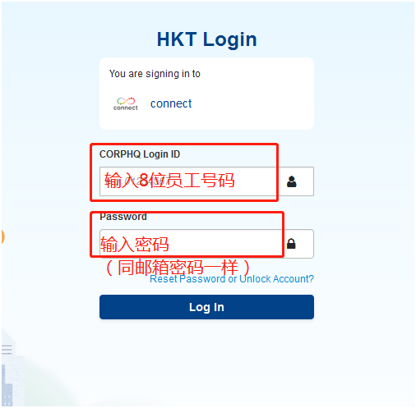

**2.2 弹出以下界面后，请安装右边的APP并打开，扫描左边显示图的QR code**

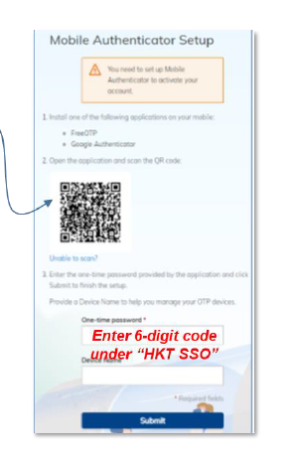



**2.3 扫描QR code后，手机上的APP会显示以下一次性密码，请将密码输入到登录界面，然后点击Verify即可成功登录。**

**（如果没有QR code弹出，无法获取一次性密码。或者更换了手机或者格式化了原来的app，请直接告知Team Manager或者Admin，需要提交SAP申请重置HKT SSO的一次性密码③，等待重置即可，无需再操作。具体申请详见SAP申请指引）**

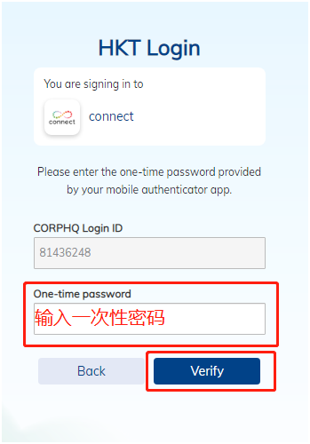

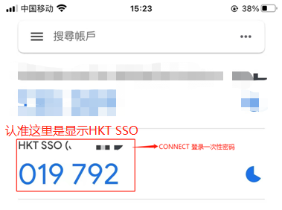

**2.4 密码显示错误的时候，点击箭头所指的“Reset Password or Unlock Account”**

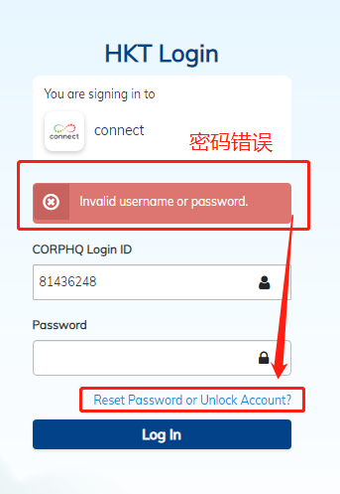

**2.5 跳转后，请继续点击“AD Self-Service User Guide”**

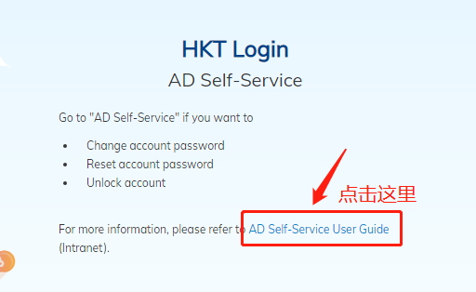

**2.6 接着跳转后，请继续点击以下红框框着的网址**

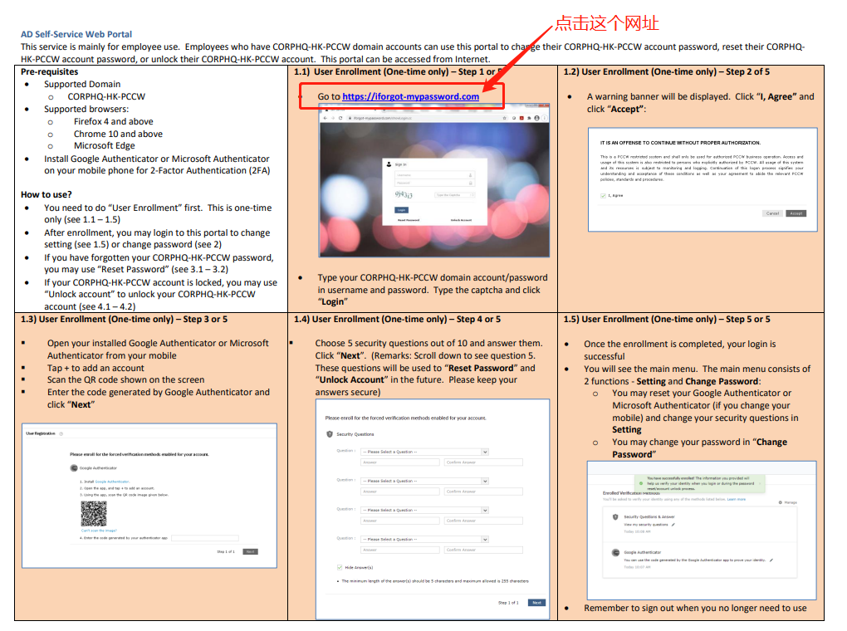

**2.7 再次跳转后，请继续以下截图操作**

**（如果显示密码错误，请直接跳转至3.1操作）**

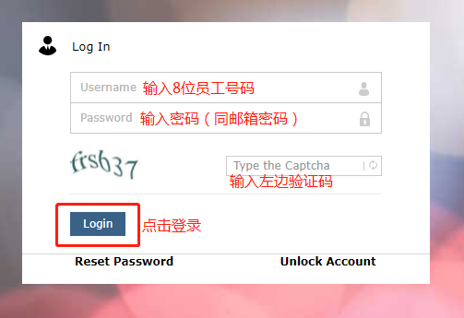

* 1. **如果登录成功，初始登录会有QR Code显示，需要使用以下APP扫描，扫描后手机显示的一次性密码，需要将一次性密码输入到登录界面。**

**（能登录的话，证明该密码没有问题，只是到期需要更改。成功更改后即可以成功登录CONNECT系统。）**

**（如果没有QR code显示，没法输入一次性密码。请直接告知Team Manager或者Admin，需要提交SAP申请重置AD selfservice的一次性密码②，等待重置即可，无需再操作，具体申请详见SAP申请指引）**

**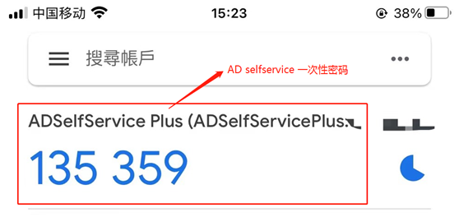****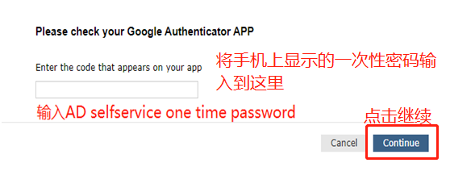**

* 1. **跳转至新界面，直接点击“change password”即可。**

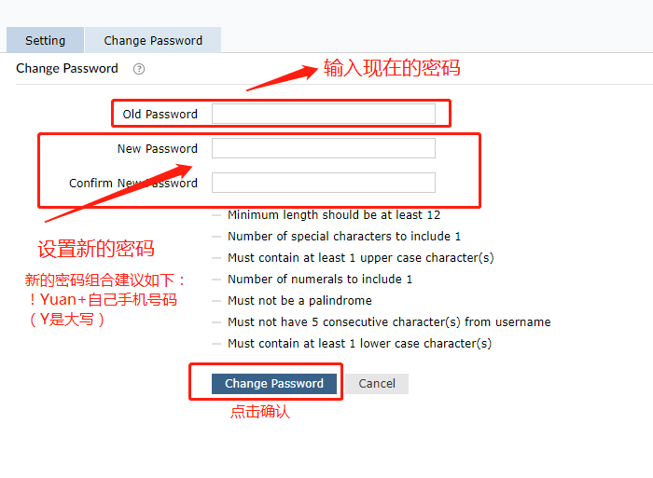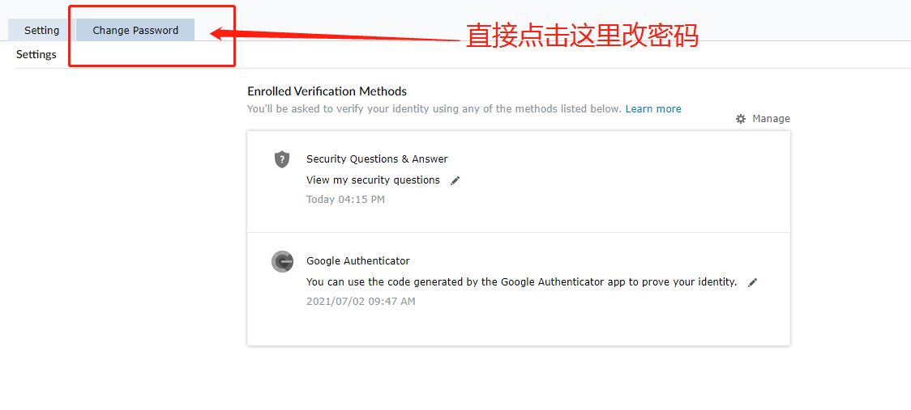

**3.0确认成功更改密码后，重复以上2.1重新操作。**

**3.1 AD selfservice登录密码错误，请点击左下角“reset password”重置密码。**

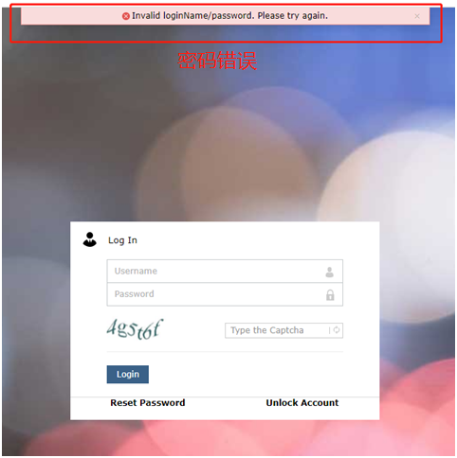

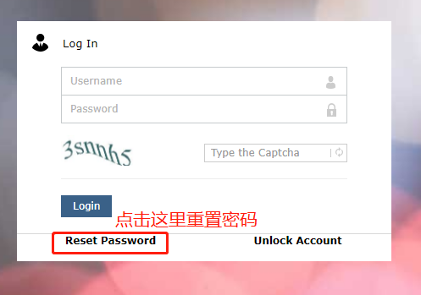

**3.2 跳转后，请在以下输入8位员工号码及验证码后，点击继续。**

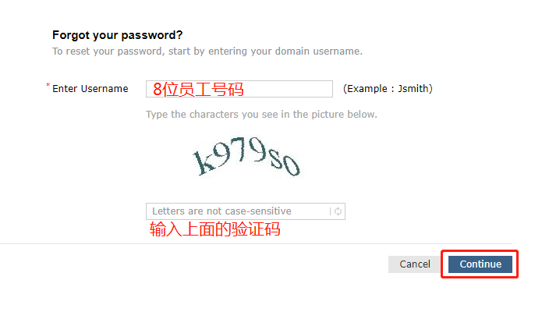

**3.3 如果跳转界面是如下，显示用户名错误。请停止继续操作，直接向Team manager/admin提交SAP申请重置账号①（domain modify），具体申请详见SAP申请指引。**

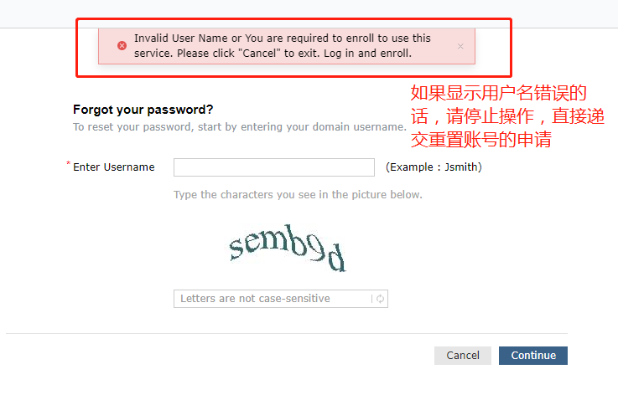

**3.4 跳转成功后，重复2.8操作，如果没有一次性密码显示，请直接告知Team Manager或者Admin，需要提交SAP申请重置AD selfservice的一次性密码②，等待重置即可，无需再操作，具体申请详见SAP申请指引）。**



**3.5 成功输入一次性密码后，会显示需要设置5个密保问题，如下，请记好设置的问题和对应的答案，可以参考以下截图设置。设置成功后点击继续即可。**

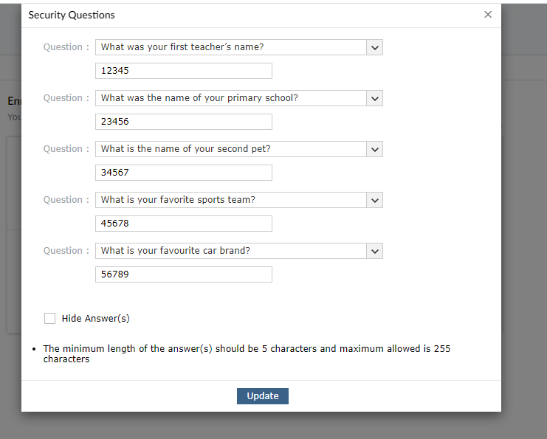

**3.6 跳转后，即可重置登录密码，重置成功后，重复2.1操作即可。**

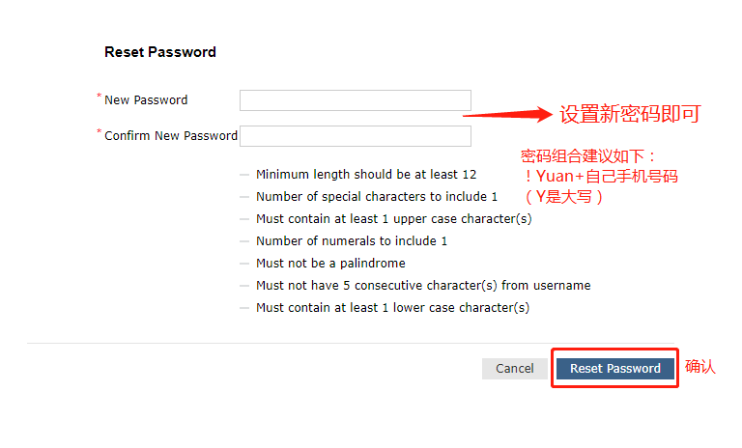

**4.0 如只是发生更换手机，请参考以下操作。**

**（如发生手机丢失，或格式化了原来的APP，请直接向team manage或者admin提交SAP申请重置AD selfservice② 及HKT SSO③的一次性密码，具体详见SAP申请指引。）**

**4.1建议大家都是下载以下这款app，因为方便汇出账户。**



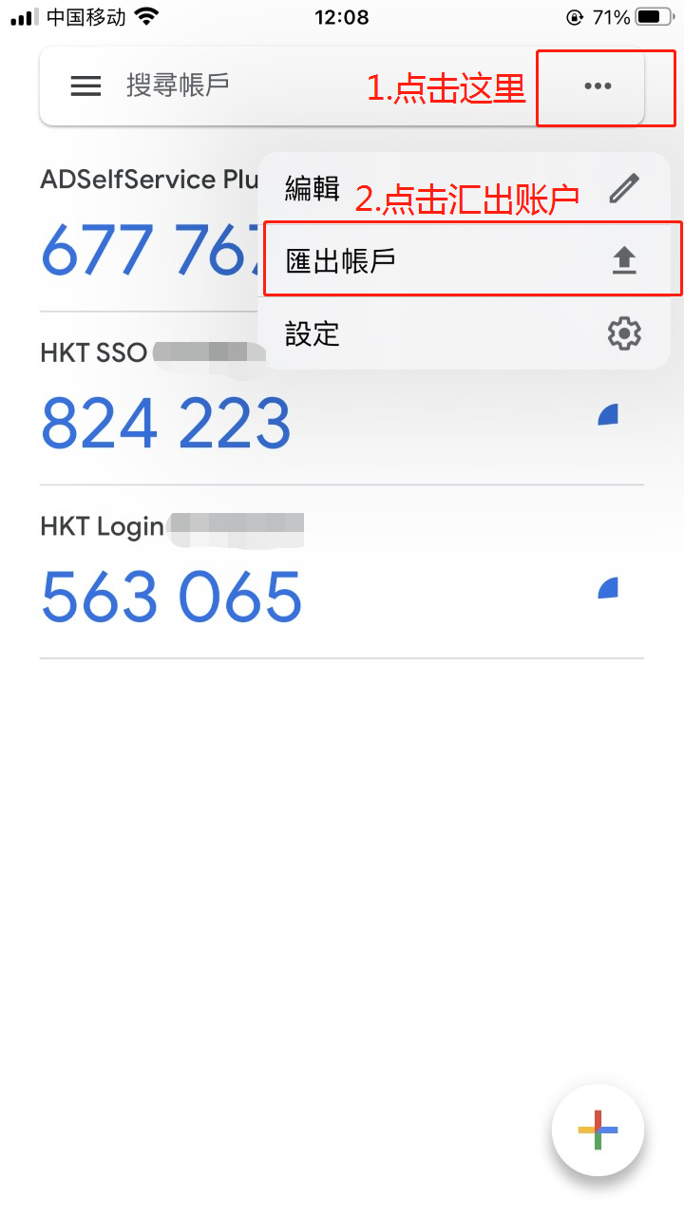**4.2 请同时将AD selfservice和HKT SSO的一次性密码账号一起汇出到新手机**

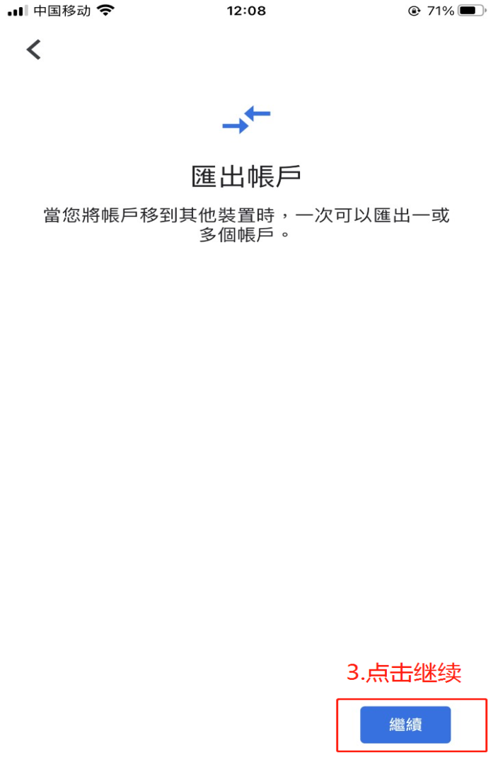

**4.3 打开新手机的APP（需要下载同样的APP），扫描旧手机上面显示QR code。扫描后即完成账户汇出。**

